VELIKO SLOVO U IMENIMA DRŽAVA, GRADOVA I NJIHOVIH STANOVNIKA

- Pronađi imena država, gradova, sela i njihovih stanovnika i pravilno ih napiši pisanim slovima.
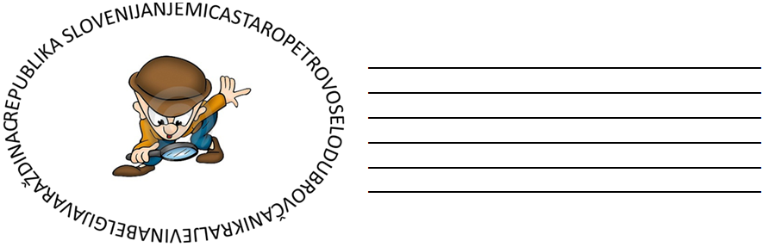

- Nazive država, gradova i njihovih stanovnika podcrtaj crvenom bojom. Prepiši tekst pisanim slovima u bilježnicu.
NAJPOPULARNIJI SPORT U KAŠTELIMA

JA SAM IVANA. IDEM U ČETVRTI RAZRED OSNOVNE ŠKOLE VLADIMIRA NAZORA U KAŠTELIMA. TRENIRAM ODBOJKU, TRADICONALNO NAJPOPULARNIJI KAŠTELANSKI SPORT. KAŠTELANKA SAM. MOJ DJED KAŽE DA SMO MI IMOĆANI JER SU NAŠI PRECI ŽIVJELI TAMO OD DAVNINA. DODUŠE, VEĆINA NAS KOJI ŽIVIMO U KAŠTELIMA DOSELILI SMO IZ RAZNIH KRAJEVA. TAKO JE I S MOJIM SUIGRAČIMA. MOJA PRIJATELJICA TINA DOSELILA JE S OTOKA BRAČA PA JU ZOVEMO BRAČANKA. TO JE NE LJUTI. DAPAČE, ČESTO NAS NASIMJAVA VICEVIMA O BRAČANIMA. IVANKA JE HERCEGOVKA. NJEZIN BRAT SE RODIO U BEČU, U AUSTRIJI, ALI ON KAŽE DA ON NIJE BEČANIN, NI AUSTRIJANAC, NEGO HRVAT. U NAŠEM ODBOJKAŠKOM KLUBU SU JOŠ I POŽEŽANKA MARIJA I SPLIĆANKA JELENA. SAMO SU MARINA I TONKA PRAVE KAŠTELANKE. DANAS IGRAMO ODBOJKU NA PRVENSTVU HRVATSKE S EKIPAMA IZ RIJEKE, DUBROVNIKA, VUKOVARA, SLAVONSKOG BRODA I NOVOG MAROFA.

- Dopuni tablicu imenima država, gradova i njihovih stanovnika.

DRŽAVA/GRAD | STANOVNIK | STANOVNICA | STANOVNICI
Republika Albanija
 |  |  | Crnogorci
 | Talijan
Narodna Republika Kina
 |  | Amerikanka
 | Meksikanac
Kraljevina Španjolska
 |  |  | Francuzi
 |  | Bjelovarčanka
 | Babogredac
 |  |  | Obrovčani
Slavonski Brod
 |  | Vukovarka
 |  |  | Šibenčani
 | Vinkovčanin
Gospić

